**ROZPORZĄDZENIE NR 22**

**WOJEWODY MAZOWIECKIEGO**

z dnia 6 lipca 2021 r.

**zmieniające rozporządzenie w sprawie zwalczania wysoce zjadliwej grypy ptaków (HPAI) na terenie powiatu żuromińskiego, mławskiego, płockiego, gostynińskiego, płońskiego, sierpeckiego, węgrowskiego, ciechanowskiego, sokołowskiego, przasnyskiego, siedleckiego makowskiego, piaseczyńskiego oraz grójeckiego**

Na podstawie art. 46 ust. 3 zdanie wstępne ustawy z dnia 11 marca 2004 r. o ochronie zdrowia zwierząt oraz zwalczaniu chorób zakaźnych zwierząt (Dz. U. z 2020 r. poz. 1421) oraz art. 4 pkt 55, art. 9 ust. 1 lit. a (ii) oraz art. 53-71 rozporządzenia Parlamentu Europejskiego i Rady (EU) 2016/429 z dnia 9 marca 2016 r. w sprawie przenośnych chorób zwierząt oraz zmieniające i uchylające niektóre akty w dziedzinie zdrowia zwierząt („Prawo o zdrowiu zwierząt") (Dz. Urz. L. 84 UE. z 31.3.2016 r., str. 1, z późn. zm.), a także art. 2, 21, 22 ust. 4 i art. 24, 25, 27, 28, 29-35, 40, 42 - 44 oraz art. 46-51, rozporządzenia delegowanego Komisji (UE) 2020/687 z dnia 17 grudnia 2019 r. uzupełniającego rozporządzenie Parlamentu Europejskiego i Rady (UE) 2016/429 w odniesieniu do przepisów dotyczących zapobiegania niektórym chorobom umieszczonym w wykazie oraz ich zwalczania (Dz. Urz. L 174   
z 3.6.2020 r., str. 64) zarządza się, co następuje:

**§ 1.** W rozporządzeniu nr 13 Wojewody Mazowieckiego z dnia 7 maja 2021 r. w sprawie zwalczania wysoce zjadliwej grypy ptaków (HPAI) na terenie powiatu żuromińskiego, mławskiego, płockiego, gostynińskiego, płońskiego, sierpeckiego, węgrowskiego, ciechanowskiego, sokołowskiego, przasnyskiego, siedleckiego oraz makowskiego (Dz. Urz. Woj. Maz. poz. 4159, 4543, 4781, 5472, 5645 i 5754) wprowadza się następujące zmiany:

1. tytuł rozporządzenia otrzymuje brzmienie:

„w sprawie zwalczania wysoce zjadliwej grypy ptaków (HPAI) na terenie powiatu piaseczyńskiego oraz grójeckiego”;

1. § 3 otrzymuje brzmienie:

„§ 3. Za obszar zagrożony wystąpieniem wysoce zjadliwą grypą ptaków (HPAI), zwany dalej „obszarem zagrożonym”, uznaje się teren obejmujący:

1. w powiecie piaseczyńskim:
2. w gminie Prażmów miejscowości: Biały Ług, Bronisławów, Gabryelin, Jaroszowa Wola, Jeziórko, Kamionka, Kędzierówka, Krępa, Krupia Wólka, Ławki, Łoś, Nowe Wągrodno, Piskórka, Ustanów, Uwieliny, Wągrodno, Gościeńczyce-Kolonia, Chosna,
3. w gminie Piaseczno miejscowości: Zalesie Górne, Łbiska, Grochowa, Bogatki, Głosków, Runów, Henryków-Urocze, Złotokłos, Wólka Pracka, Szczaki, Pęchery,
4. w gminie Tarczyn miejscowości: Kawęczyn, Komorniki, Kopana, Korzeniówka, Kotorydz, Marylka, Nowe Racibory, Pawłowice, Prace Duże, Prace Małe, Ruda, Racibory, Rembertów, Stefanówka, Gładków, Gąski, Wylezin,
5. w gminie Góra Kalwaria miejscowości: Obręb, Czarny Las, Czachówek, Sierzchów, Wojciechowice, Dobiesz, Julianów;
6. w powiecie grójeckim:
7. w gminie Grójec miejscowości: Podole, Las Lesznowolski, Głuchów, Duży Dół, Lesznowola, Kośmin, Szczęsna, Kobylin, Maciejowice, Janówek, Marianów, Słomczyn, Mięsy, Wola Krobowska, Częstoniew, Częstoniew-Kolonia, Lisówek, Mieczysławówka, Zakrzewska Wola, Chudowola, Mirowice, Żyrówek, Gościeńczyce, Falęcin,
8. w gminie Chynów miejscowości: Barcice Drwalewskie, Drwalew, Żyrów, Wola Żyrowska, Kukały, Wola Kukalska, Budziszyn, Drwalewice, Wygodne, Chynów, Wola Chynowska, Jakubowizna, Pieczyska, Wola Pieczyska, Grobice, Nowe Grobice, Sułkowice, Budy Sułkowskie, Sikuty, Pawłówka, Franciszków, Gliczyn, Ostrowiec, Milanów, Hipolitów, Lasopole, Adamów Drwalewski, Edwardów.”;
9. załącznik do rozporządzenia otrzymuje brzmienie określone w załączniku do niniejszego rozporządzenia.

**§ 2.** Wykonanie rozporządzenia powierza się Powiatowemu Lekarzowi Weterynarii w Grójcu oraz Piasecznie, Staroście Piaseczyńskiemu, Wójtowi Gminy Prażmów, Burmistrzowi Miasta i Gminy Piaseczno, Burmistrzowi Tarczyna, Burmistrzowi Miasta i Gminy Góra Kalwaria, Państwowemu Powiatowemu Inspektorowi Sanitarnemu w Piasecznie, Komendantowi Powiatowemu Państwowej Straży Pożarnej w Piasecznie, Komendantowi Powiatowemu Policji w Piasecznie, Staroście Grójeckiemu, Państwowemu Powiatowemu Inspektorowi Sanitarnemu w Grójcu, Komendantowi Powiatowemu Policji w Grójcu,  Komendantowi Powiatowemu Państwowej Straży Pożarnej w Grójcu, Burmistrzowi Gminy i Miasta Grójec, Wójtowi Gminy Chynów, Mazowieckiemu Wojewódzkiemu Inspektorowi Transportu Drogowego, właściwym terytorialnie zarządcom dróg, właściwym terytorialnie nadleśnictwom.

**§  3.** 1.  Rozporządzenie wchodzi w życie z dniem podania do wiadomości publicznej w sposób zwyczajowo przyjęty na terenie miejscowości wchodzących w skład obszaru,   
o których mowa w § 1.

2.  Rozporządzenie podlega ogłoszeniu w Dzienniku Urzędowym Województwa Mazowieckiego.

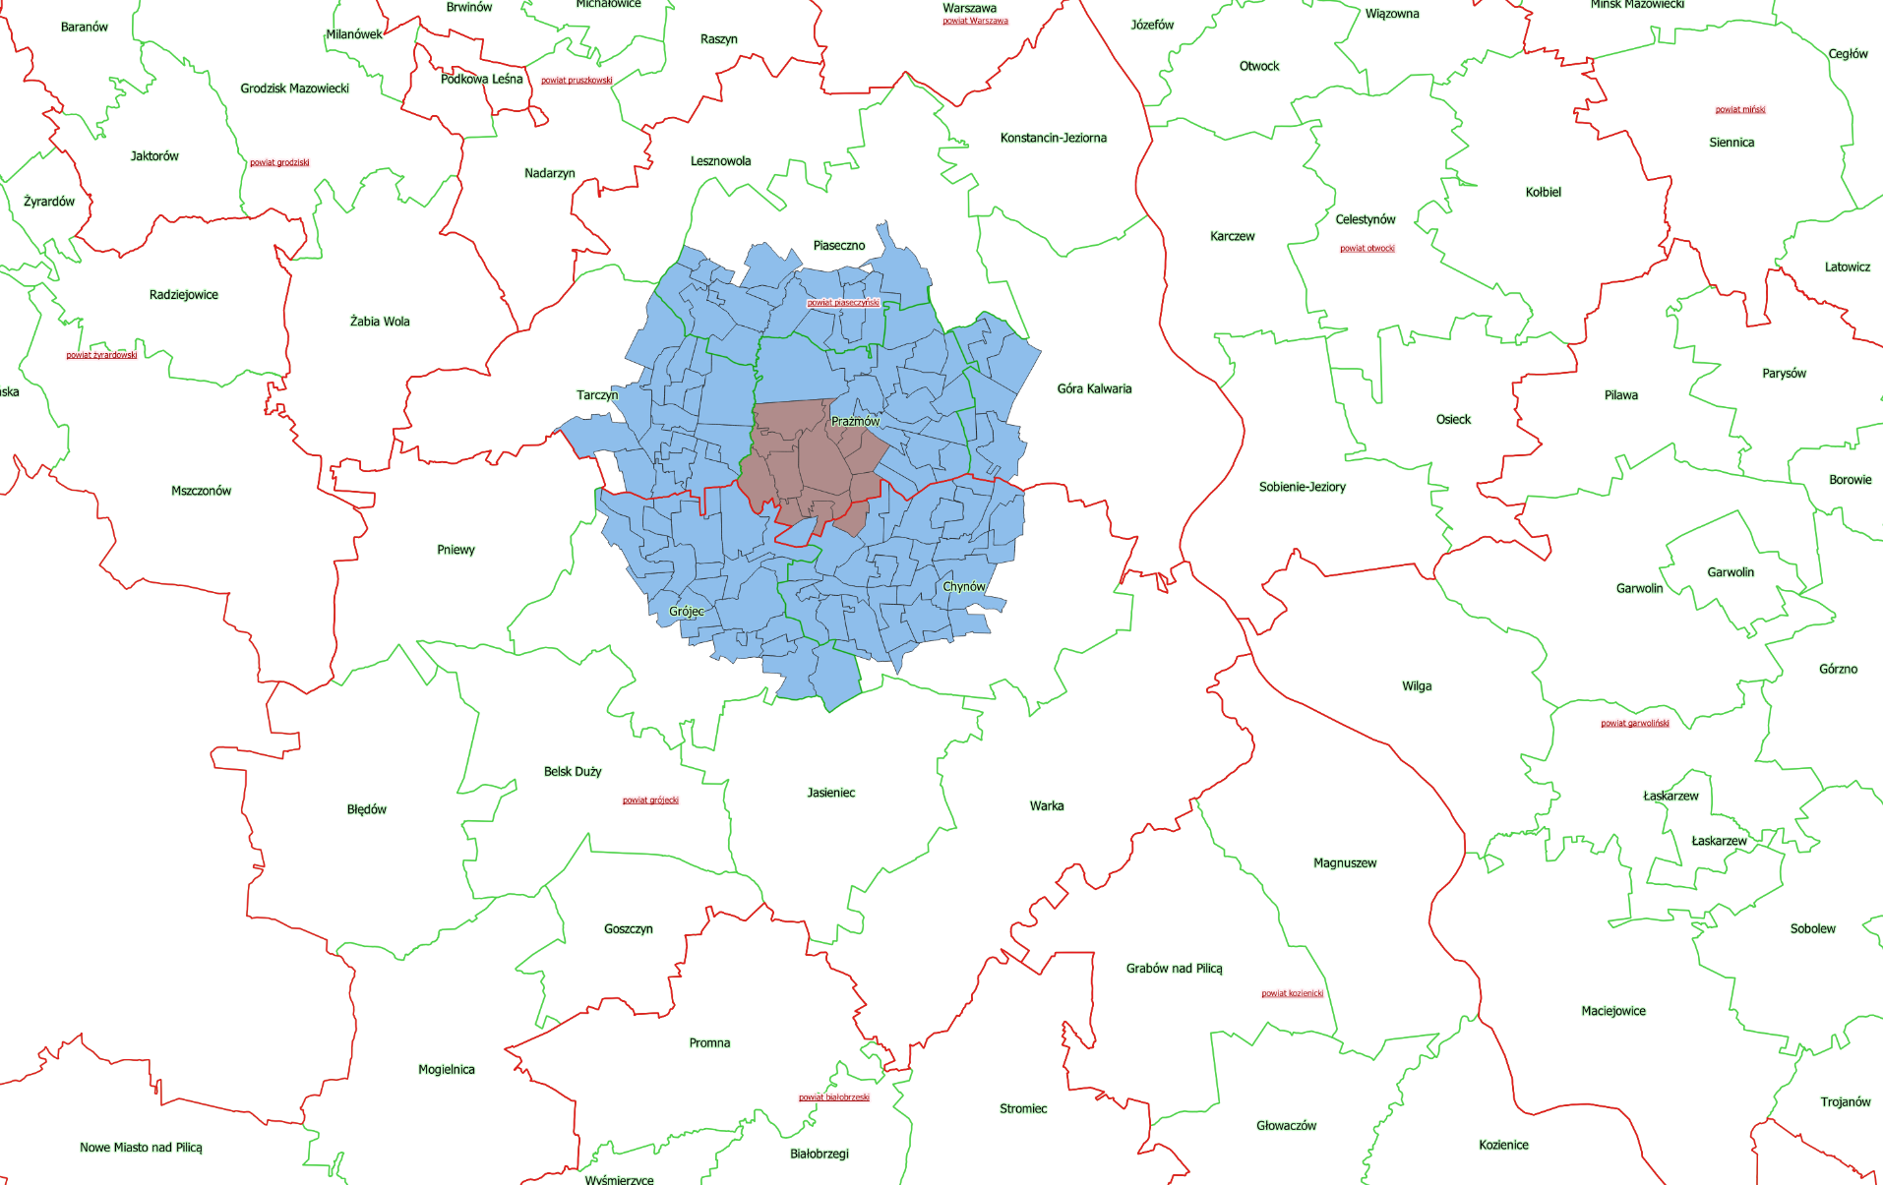

Legenda:

 Obszar zapowietrzony

 Obszar zagrożony

Załącznik do rozporządzenia nr 22 Wojewody Mazowieckiego z dnia 6 lipca 2021 r.